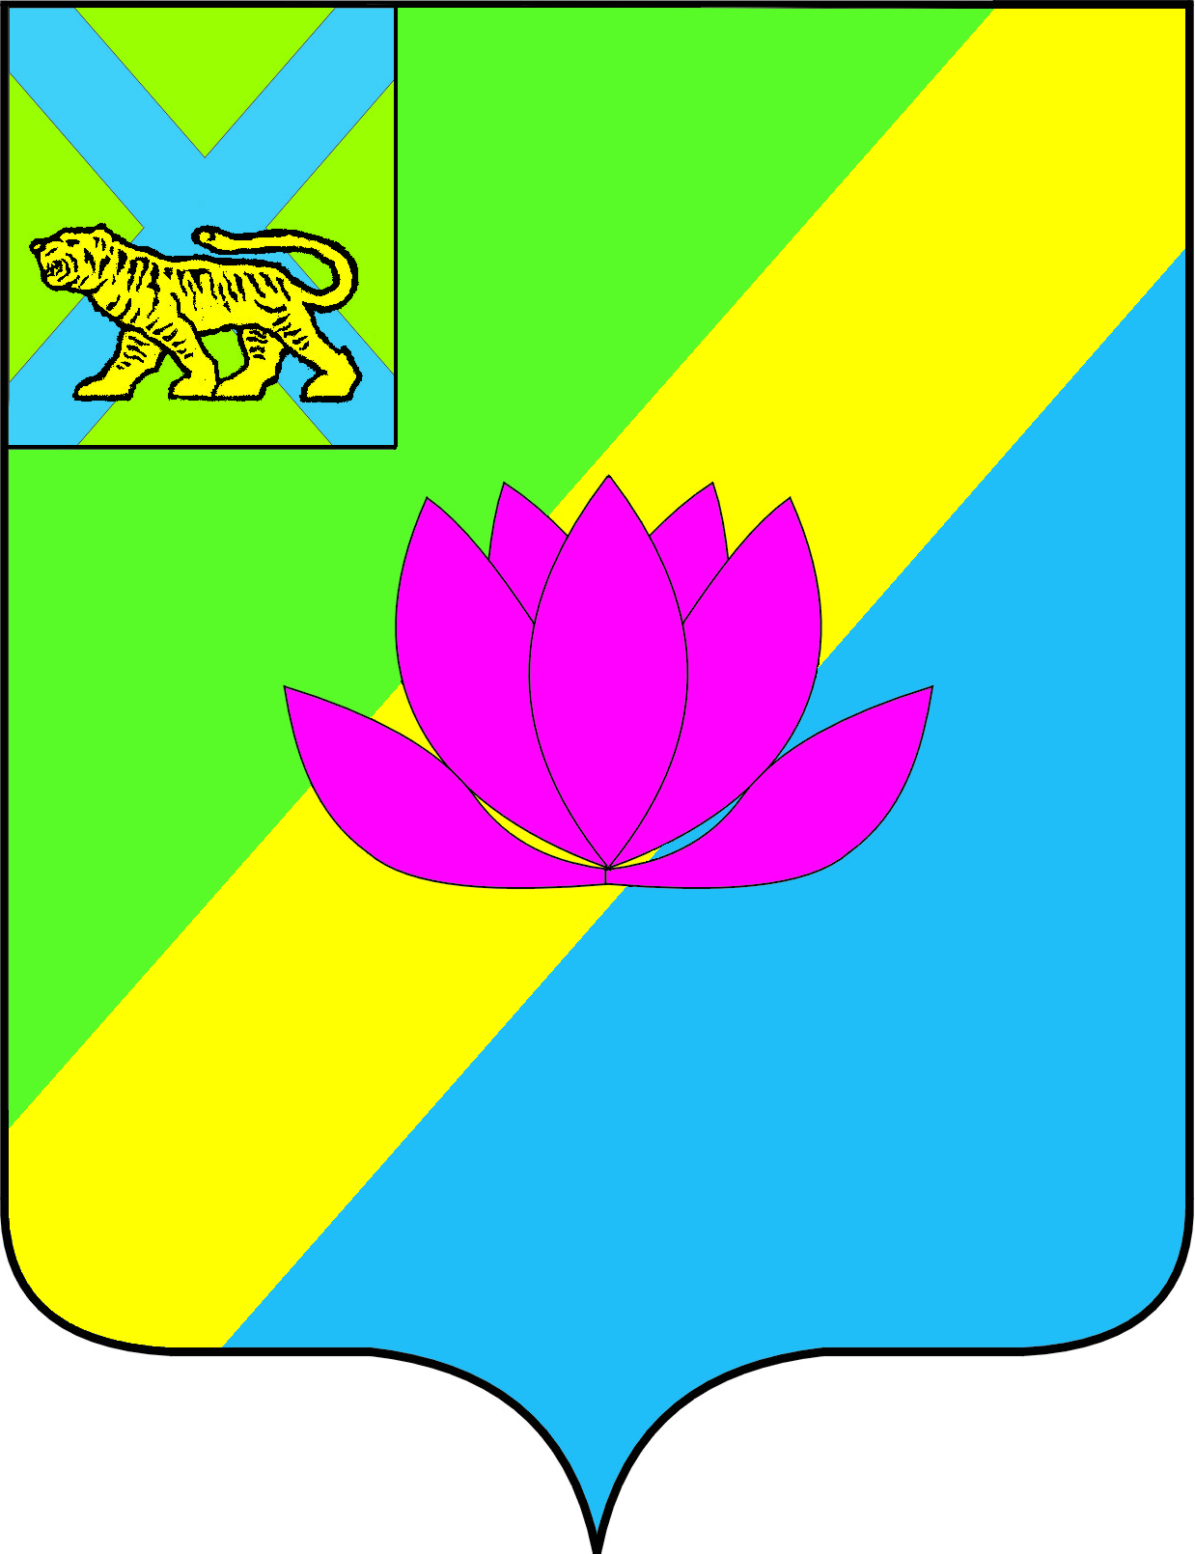

Независимая
антикоррупционная экспертиза
Начало приема заключений 07.02.2020
Окончание приема заключений 26.02.2020

АДМИНИСТРАЦИЯ ЛЕСОЗАВОДСКОГО ГОРОДСКОГО ОКРУГА
ПРИМОРСКИЙ КРАЙ

П О С Т А Н О В Л Е Н И Е

г. Лесозаводск

О внесении изменения в постановление
администрации Лесозаводского городского округа
от 14.10.2014 № 1298-НПА «Об утверждении Перечней
получателей средств бюджета Лесозаводского городского
округа, подведомственных главным распорядителям
средств бюджета Лесозаводского городского округа»

Руководствуясь постановлениями администрации Лесозаводского городского округа от 26.04.2016 № 463 «О внесении изменения в наименование муниципального учреждения и об утверждении Устава Муниципального бюджетного учреждения физической культуры и спорта «Спортивный центр» в новой редакции», от 16.10.2018 № 1527 «О ликвидации Муниципального автономного учреждения Лесозаводского городского округа «Многофункциональный центр предоставления государственных и муниципальных услуг», администрация Лесозаводского городского округа

ПОСТАНОВЛЯЕТ:

1. Внести в постановление администрации Лесозаводского городского округа от 14.10.2014 № 1298-НПА «Об утверждении Перечней получателей средств бюджета Лесозаводского городского округа, подведомственных главным распорядителям средств бюджета Лесозаводского городского округа» следующие изменения:
1.1 в приложении 1 к постановлению строку 2 исключить;
1.2 в приложении 3 к постановлению строку 3 изложить в следующей редакции:

3 | Муниципальное бюджетное учреждение физической культуры и спорта «Спортивный центр»
.
2. Настоящее постановление вступает в силу с момента его официального опубликования в Сборнике муниципальных правовых актов Лесозаводского городского округа.
3. Контроль за исполнением настоящего постановления оставляю за собой.

Глава Лесозаводского городского округа С.В. Михайлов

